

**Құйған ауылдық округі бойынша жайылымдарды басқару және оларды пайдалану жөніндегі 2021-2022 жылдарға арналған жоспарын бекіту туралы**

Шығыс Қазақстан облысы Күршім аудандық мәслихатының 2021 жылғы 27 желтоқсандағы № 14/13-VII шешімі

      Қазақстан Республикасының 2017 жылғы 20 ақпандағы "Жайылымдар туралы" Заңының 8, 13 баптарына, Қазақстан Республикасының 2001 жылғы 23 қаңтардағы "Қазақстан Республикасындағы жергілікті мемлекеттік басқару және өзін-өзі басқару туралы" Заңының 6-бабының 1 тармағының 15) тармақшасына сәйкес, Күршім ауданының мәслихаты ШЕШТІ:

      1. Құйған ауылдық округі бойынша 2021-2022 жылдарға арналған жайылымдарды басқару және оларды пайдалану жөніндегі жоспар осы шешімнің қосымшасына сәйкес бекітілсін.

      2. Осы шешім оның алғашқы ресми жарияланған күнінен кейін күнтізбелік он күн өткен соң қолданысқа енгізіледі.

|  |  |
| --- | --- |
| *Күршім аудандық мәслихатының хатшысы* | *М. Калелов* |

|  |  |
| --- | --- |
|  | Күршім аудандық  мәслихатының  2021 жылғы 27 желтоқсандағы  №14/13-VII шешіміне қосымша |

**Құйған ауылдық округінің 2021- 2022 жылдарға арналған жайылымдарды басқару және оларды пайдалану жөніндегі жоспар**

      Қазақстан Республикасының 2001 жылғы 23 қаңтардағы "Қазақстан Республикасындағы жергілікті мемлекеттік басқару және өзін-өзі басқару туралы" Заңына, Қазақстан Республикасының 2017 жылғы 20 ақпандағы "Жайылымдар туралы" Заңына сәйкес Құйған ауылдық округі бойынша 2021-2022 жылдарға арналған жайылымдарды басқару және оларды пайдалану жөніндегі жоспар (бұдан әрі-жоспар), "Жайылымдарды ұтымды пайдалану қағидаларын бекіту туралы" Қазақстан Республикасы Премьер-Министрінің орынбасары –Қазақстан Республикасы Ауыл шаруашылығы министрінің 2017 жылғы 24 сәуірдегі № 173 бұйрығына (нормативтік құқықтық актілерді мемлекеттік тіркеу тізілімінде № 15090 болып тіркелген), "Жайылымдардың жалпы алаңына түсетін жүктеменің шекті жол берілетін нормасын бекіту туралы" Қазақстан Республикасы Ауыл шаруашылығы министрінің 2015 жылғы 14 сәуірдегі № 3-3/332 бұйрығына (нормативтік құқықтық актілерді мемлекеттік тіркеу тізілімінде № 11064 болып тіркелген) сәйкес әзірленді.

      Жоспар жайылымдарды ұтымды пайдалану, азыққа қажеттілікті тұрақты қамтамасыз ету және жайылымдардың тозу процестерін болғызбау мақсатында қабылданады.

      Жоспар құрамында:

       1) құқық белгілейтін құжаттар негізінде жер санаттары, жер учаскелерінің меншік иелері және жер пайдаланушылар бөлінісінде Құйған ауылдық округі аумағында жайылымдардың орналасу схемасын (картасын) (1-қосымша);

      2) жайылым айналымдарының қолайлы схемаларын (2-қосымша);

      3) жайылымдардың, оның ішінде маусымдық жайылымдардың сыртқы және ішкі шекаралары мен алаңдары, жайылымдық инфрақұрылым объектілері белгіленген картасын (3-қосымша);

      4) жайылым пайдаланушылардың су тұтыну нормасына сәйкес жасалған су көздерiне (көлдерге, өзендерге, тоғандарға, апандарға, суару немесе суландыру каналдарына, құбырлы немесе шахталы құдықтарға) қол жеткізу схемасын (4-қосымша);

      5) жайылымы жоқ жеке және (немесе) заңды тұлғалардың ауыл шаруашылығы жануарларының мал басын орналастыру үшін жайылымдарды қайта бөлу және оны берілетін жайылымдарға ауыстыру схемасын (5-қосымша);

      6) Құйған ауылдық округі аумағында орналасқан жайылымдармен қамтамасыз етілмеген жеке және (немесе) заңды тұлғалардың ауыл шаруашылығы жануарларының мал басын шалғайдағы жайылымдарға орналастыру схемасын (6-қосымша);

      7) ауыл шаруашылығы жануарларын жаюдың және айдаудың маусымдық маршруттарын белгілейтін жайылымдарды пайдалану жөніндегі күнтізбелік графигін (7-қосымша).

      Жоспар жайылымдарды геоботаникалық зерттеп-қараудың жай-күйі туралы мәліметтер, ветеринариялық-санитариялық объектілер туралы мәліметтер, иелерін – жайылым пайдаланушыларды, жеке және (немесе) заңды тұлғаларды көрсете отырып, ауыл шаруашылығы жануарлары мал басының саны туралы деректер, ауыл шаруашылығы жануарларының түрлері мен жыныстық жас топтары бойынша қалыптастырылған үйірлердің, отарлардың, табындардың саны туралы деректер, шалғайдағы жайылымдарда жаю үшін ауыл шаруашылығы жануарларының мал басын қалыптастыру туралы мәліметтер, екпе және аридтік жайылымдарда ауыл шаруашылығы жануарларын жаю ерекшеліктері, малды айдап өтуге арналған сервитуттар туралы мәліметтер, мемлекеттік органдар, жеке және (немесе) заңды тұлғалар берген өзге де деректер ескеріле отырып қабылданды.

      Әкімшілік-аумақтық бөлініс бойынша Күршім ауданының Құйған ауылдық округінде 4 елді мекен бар.

      Құйған ауылдық округі 263395 га алаңды алып жатыр, оның ішінде: жайылым - 37468 гектар.

      Жер санаттары бойынша:

      ауыл шаруашылығы мақсатындағы жерлер- 24645 гектар;

      елді мекендердің жерлері - 26211 гектар;

      өнеркәсіп, көлік, байланыс, ғарыш қызметі, қорғаныс, ұлттық қауіпсіздік мұқтажына арналған және өзге де ауыл шаруашылығына арналмаған жерлер- 5 гектар;

      ерекше қорғалатын табиғи аумақтардың жері жоқ;

      Жайылымдарды негізгі пайдаланушылар Құйған, Қайыңды, Қайнарлы, Қарабұлақ елді-мекендерінің тұрғындары болып табылады.

      2021 жылдың 1 қаңтарына Құйған ауылдық округінде: ауыл шаруашылығы малдарының саны: ірі қара мал 867 бас, оның ішінде аналық мал 529 бас, ұсақ қара мал 5421 бас, жылқы 798 бас (№1 кесте).

      Құйған ауылында

      ірі қара мал - 247 бас, ұсақ мал - 1024 бас, жылқы- 312 бас.

      Құйған ауылы жайылымдарының ауданы- 5623 гектар.

      Қайыңды ауылында:

      ірі қара мал - 324 бас, ұсақ мал - 1751 бас, жылқы - 125 бас.

      Қайыңды ауылының жайылым алаңы- 3096 гектар.

      Кайнарлы ауылында:

      ірі қара мал - 178 бас, ұсақ мал - 1728 бас, жылқы - 219 бас.

      Кайнарлы ауылы жайылымдарының ауданы- 4504 гектар.

      Қарабұлақ ауылында:

      ірі қара мал - 118 бас, ұсақ мал - 918 бас, жылқы - 142 бас.

      Карабулак ауылы жайылымдарының ауданы - 5026 гектар (№ 1 кесте).

      № 1 кесте

|  |  |  |  |  |  |  |  |  |  |
| --- | --- | --- | --- | --- | --- | --- | --- | --- | --- |
| № | Ауылдық округі | Халық | | | | Барлығы | | | |
| ІҚМ | | ҰҚМ | Жылқылар | ІҚМ | | ҰҚМ | Жылқы  лар |
| Барлығы | Оның ішінде сауын сиырлар | барлығы | Оның ішінде сауын сиырлар |
| 1 | Құйған | 247 | 214 | 1024 | 312 | 867 | 529 | 5421 | 798 |
| 2 | Қайыңды | 324 | 107 | 1751 | 125 |
| 3 | Қайнарлы | 178 | 133 | 1728 | 219 |
| 4 | Қарабұлақ | 118 | 75 | 918 | 142 |

      Округте ауылшаруашылық жануарлары мен құстарына ветеринарлық қызметкөрсету үшін 1-ветеринарлық пункт, 3- мал қорымы ұйымдастырылған.

      Ауыл шаруашылығы жануарларын қамтамасыз ету үшін Құйған ауылдық округі бойынша 26211 гектар жайылым жерлер бар.

      Жоғарыда баяндалғанның негізінде, Қазақстан Республикасының "Жайылымдар туралы" Заңының 15-бабына сәйкес, Құйған ауылдық округі жергілікті халықтың мұқтаждығы үшін ауыл шаруашылығы малдарының аналық (сауын) мал басын ұстау бойынша елді мекеннің артықшылығы 1058 гектар. (№ 2 кесте).

      № 2 кесте

|  |  |  |  |  |  |  |
| --- | --- | --- | --- | --- | --- | --- |
| № | Ауылдық округі | Жайылым алаңы, (га) | Сауын сиырлардың бар болуы (бас) | Жайылымға қажеттілік нормасы 1 бас, (га) | Жайылымдардың қажеттілігі, (га) | Артылған, (га) |
| 1 | Құйған | 26211 | 529 | 2,0 | 25153 | 1058 |

      Құйған ауылдық округінің жергілікті тұрғындарының малын жаю үшін 26211 гектар берілді.

      Жергілікті тұрғындардың басқа ауыл шаруашылық малдарын жаю бойынша жайылымдық алқап қажеттілігі жоқ, ІҚМ басына түсетін жүктеме нормасы - 2,0 га/бас, ұсақ мал - 0,4 га/бас, жылқы 2,4 га/бас (№ 3 кесте).

      № 3 кесте

|  |  |  |  |  |  |  |  |  |  |  |  |  |  |
| --- | --- | --- | --- | --- | --- | --- | --- | --- | --- | --- | --- | --- | --- |
| № | Ауылдық округі | Халық | | | Жайылымға қажеттілік нормасы 1 бас., (га) | | | Жайылымдардың қажеттілігі, (га) | | | | Мал жаюға берілген, (га) | Артықшылығы, (га) |
| ІҚМ | ҰҚМ | Жылқылар |
| ІҚМ | ҰҚМ | Жылқылар | ІҚМ | ҰҚМ | Жылқылар | Барлығы (га) |
| 1 | Құйған | 867 | 5421 | 798 | 2,0 | 0,4 | 2,4 | 1734 | 2168,4 | 1915,2 | 5817,6 | 26 211 | 20393 |

      Құйған ауылдық округі жайылымдарының орналасу схемасына (картасына) қоса берілетін, жер учаскелерінің жер пайдаланушыларының тізімі

|  |  |  |  |  |  |
| --- | --- | --- | --- | --- | --- |
| № | Жер учаскелерінің меншік иелері мен жер пайдаланушылардың атауы (АЖӘ, ұйымның атауы) | Жалпы алаңы  (га) | Ауылшаруашылығы жануарларының түрлері бойынша бар болуы | | |
| МІМ | МҰМ | Жылқы |
| 1 | Беспаев Дулат Кайрулдинович | 7 | 3 |  | 2 |
| 2 | Беспаев Дүйсембай | 49 | 7 |  | 25 |
| 3 | Жиетаев Турсункан | 10 | 2 | 10 |  |
| 4 | Салимбаева Майра Мукашевна | 8 | 9 | 27 | 1 |
| 5 | Беспаев Әділбек Кумашевич | 73,6 | 5 | 32 | 7 |
| 6 | Беікенев Қайат Қабдуалийұлы | 8 | 33 | 40 | 13 |
| 7 | Абитеев Марат Каденович | 25 | 29 | 2 | 51 |
| 8 | Биекенов Каиржан Канапьянович | 61,2 | 18 | 13 | 11 |
| 9 | Каримгозин Бахытжан Газизович | 6,05 | 4 |  |  |
| 10 | Адрышев Алтай Калкенович | 85,1 | 14 | 36 | 37 |
| 11 | Бейсембаева Екатерина Даулетовна | 6,9 | 11 |  |  |
| 12 | Кутешов Бауыржан Еспосынович | 60 |  | 24 | 121 |
| 13 | Дюсупов Сиявуш Базылканович | 362,1 | 114 |  | 7 |
| 14 | Раимханов Талгат Асылгазинович | 500 | 8 | 17 | 19 |

      Жауапкершілігі шектеулі серіктестіктердегі (бұдан әрі - ЖШС), Құйған ауылдық округінің шаруа және фермер қожалықтарындағы мал басы: ірі қара мал - 7 бас, ұсақ қара мал - 26 бас, жылқы- 3 басты құрайды.

      ЖШС, шаруа және фермер қожалықтарының жайылым ауданы 80,0 га құрайды (№4 кесте).

      №4 кесте

|  |  |  |  |  |  |  |  |  |  |  |  |  |
| --- | --- | --- | --- | --- | --- | --- | --- | --- | --- | --- | --- | --- |
| № | Жер учаскелерінің меншік иелері мен жер пайдаланушылардың атауы | Жалпы ауданы (га) | Ауылшаруашылығы жануарларының түрлері бойынша бар болуы | | | Жайылымға қажеттілік нормасы 1 бас., (га) | | | Жайылымдардың қажеттілігі, (га) | | | Барлығы |
| ІҚМ | ҰҚМ | Жылқы | ІҚМ | ҰҚМ | Жылқы | ІҚМ | ҰҚМ | Жылқы |
| I | КХ "Жулдыз" | 80 | 7 | 26 | 3 | 2,0 | 0,4 | 2,4 | 14 | 10,4 | 7,2 | 31,6 |
| Жиыны | | 80 | 7 | 26 | 3 |  |  |  | 31,6 | | | |

      Аббревиатуралардың толық жазылуы:

      ІММ-ірі мүйіздімал;

      ҰММ- ұсақ мүйізді мал;

      ШҚ – шаруа қожалықтары.

|  |  |
| --- | --- |
|  | Құйған ауылдық округі  бойынша жайылымдарды  басқару және оларды пайдалану  жөніндегі 2021-2022 жылдарға  арналған жоспарға 1 қосымша |

**Құйған ауылдық округі аумағында құқық белгілейтін құжаттар негізінде жер санаттары, жер учаскелерінің меншік иелері және жер пайдаланушылар бөлінісінде жайылымдардың орналасу схемасы (картасы)**

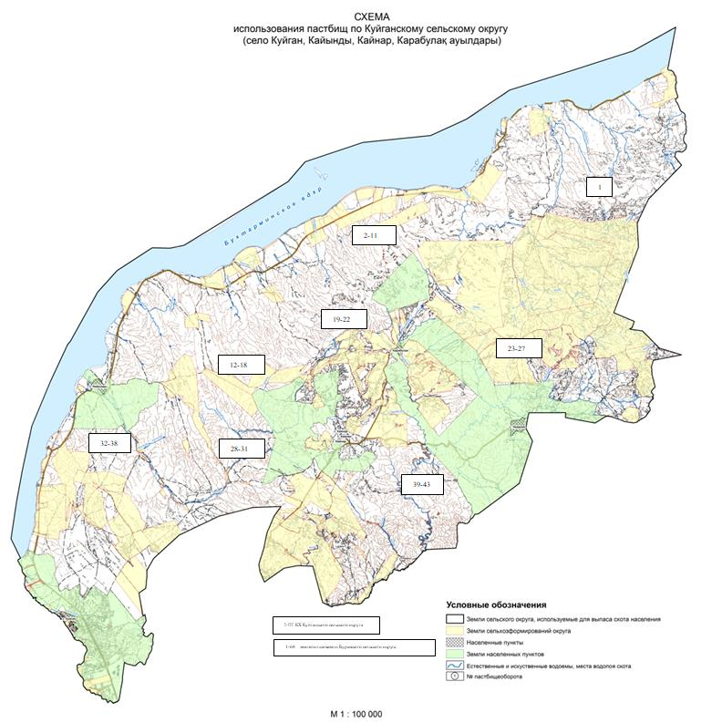

|  |  |
| --- | --- |
|  | Құйған ауылдық округі  бойынша жайылымдарды  басқару және оларды пайдалану  жөніндегі 2021-2022 жылдарға  арналған жоспарға 2 қосымша |

**Жайылым айналымының қолайлы схемалары**

|  |  |  |  |
| --- | --- | --- | --- |
| Жылдар | Учаскелер | | |
| **1** | **2** | **3** |
| 1 | Мал жаю | Мал жаю | Демалыс |
| 2 | Мал жаю | Демалыс | Мал жаю |

|  |  |
| --- | --- |
|  | Құйған ауылдық округі  бойынша жайылымдарды  басқару және оларды пайдалану  жөніндегі 2021-2022 жылдарға  арналған жоспарға 3 қосымша |

**Жайылымдардың, оның ішінде маусымдық жайылымдардың сыртқы және ішкі шекаралары мен алаңдары, жайылымдық инфрақұрылым объектілері белгіленген картасы**

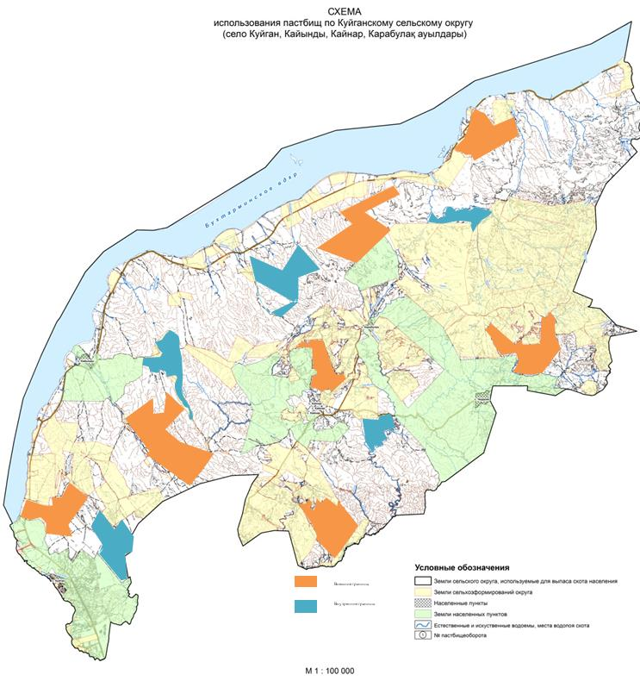

|  |  |
| --- | --- |
|  | Құйған ауылдық округі  бойынша жайылымдарды  басқару және оларды пайдалану  жөніндегі 2021-2022 жылдарға  арналған жоспарға 4 қосымша |

**Жайылым пайдаланушылардың су көздеріне қол жеткізу схемасы**

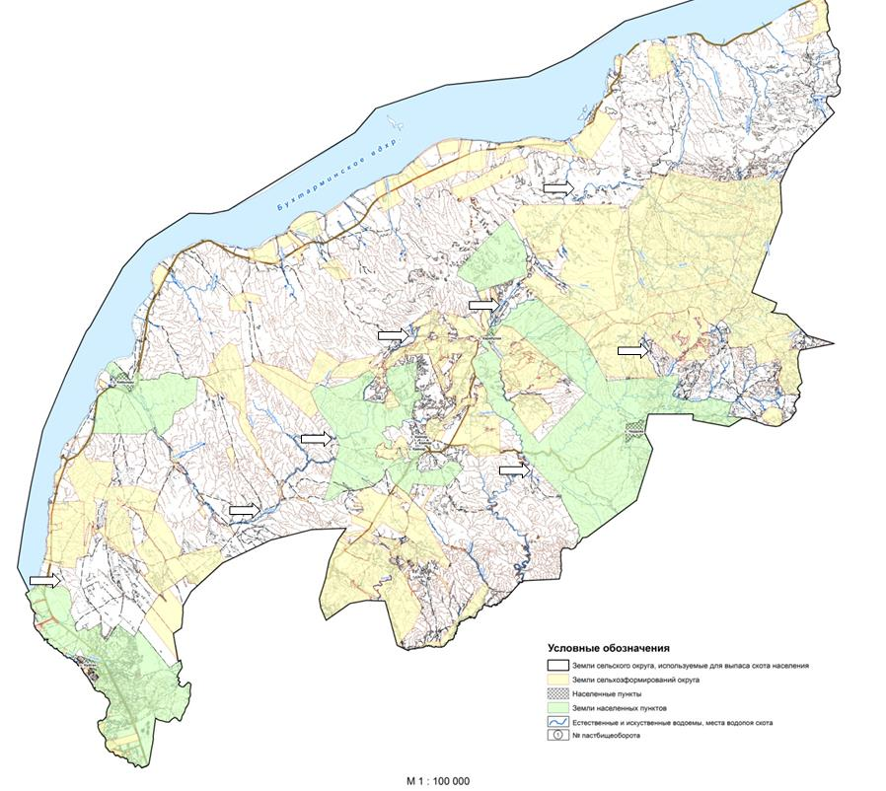

|  |  |
| --- | --- |
|  | Құйған ауылдық округі  бойынша жайылымдарды  басқару және оларды пайдалану  жөніндегі 2021-2022 жылдарға  арналған жоспарға 5 қосымша |

**Жайылымы жоқ жеке және заңды тұлғалардың ауыл шаруашылығы жануарларының мал басын орналастыру үшін жайылымдарды қайта бөлу және оны берілетін жайылымдарға ауыстыру схемасы**

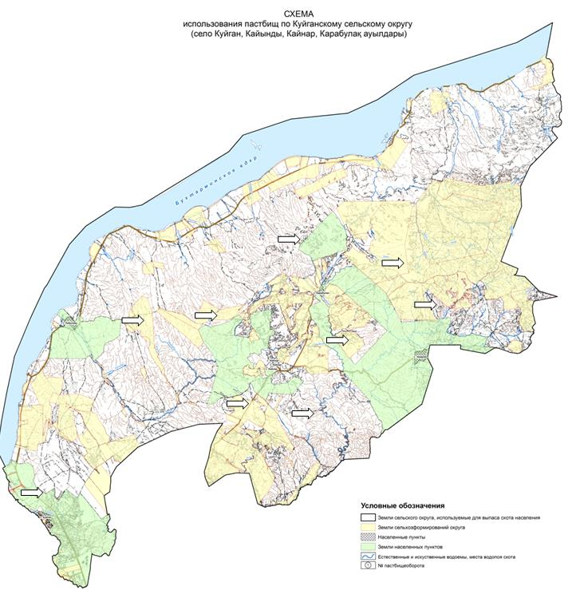

|  |  |
| --- | --- |
|  | Құйған ауылдық округі  бойынша жайылымдарды  басқару және оларды пайдалану  жөніндегі 2021-2022 жылдарға  арналған жоспарға 6 қосымша |

**Жайылымдармен қамтамасыз етілмеген жеке және (немесе) заңды тұлғалардың ауыл шаруашылығы жануарларының мал басын шалғайдағы жайылымдарға орналастыру схемасы**

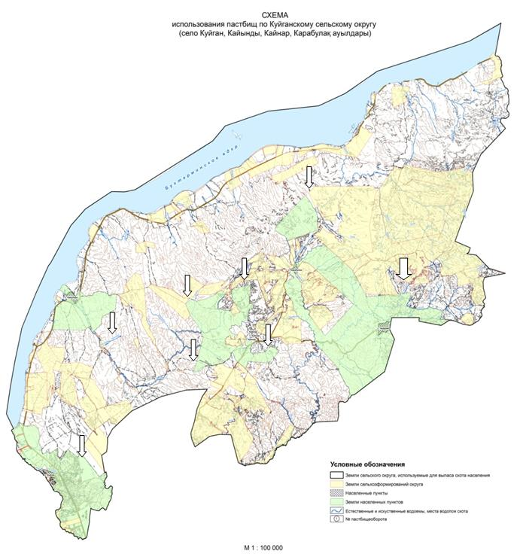

|  |  |
| --- | --- |
|  | Құйған ауылдық округі  бойынша жайылымдарды  басқару және оларды пайдалану  жөніндегі 2021-2022 жылдарға  арналған жоспарға 7 қосымша |

**Ауыл шаруашылығы жануарларын жаюдың және айдаудың маусымдық маршруттарын белгілейтін жайылымдарды пайдалану жөніндегі күнтізбелік графигі**

|  |  |  |  |
| --- | --- | --- | --- |
| № | Ауылдық  округтің  атауы | Жайылымға  малдардын  шығарылу  мерзімі | Жайылымнан  малдардың  қайтарылу  мерзімі |
| 1 | Құйған ауылдық  округі | Мамыр айының  1 жартысы | Қазан айының  2 жартысы |

© 2012. Қазақстан Республикасы Әділет министрлігінің «Қазақстан Республикасының Заңнама және құқықтық ақпарат институты» ШЖҚ РМК